МУНИЦИПАЛЬНОЕ ОБРАЗОВАНИЕ НИКОЛАЕВСКИЙ СЕЛЬСОВЕТ
САРАКТАШСКОГО РАЙОНА ОРЕНБУРГСКОЙ ОБЛАСТИ

ПРОТОКОЛ
собрания граждан села Биктимирово

Место проведения: Биктимировский клуб

Дата проведения: | 13 апреля 2017 года
Время проведения: | 20.30 часов
Присутствовало граждан: | 36 человек (жители села Биктимирово)
Приглашенные: | Тучков С.Г.- главный архитектор Саракташского района
Председательствовал: | Идиятуллин Ш.М.- староста села Биктимирово
Секретарём собрания граждан избрана: | Ишкуватова А.С. – фельдшер с. Биктимирово, председатель Совета женщин
ПОВЕСТКА ДНЯ:

1.Отчет о работе администрации Николаевского сельсовета за 2016 год.
Докладчик – Дудко С.Н. глава администрации сельсовета
2.О благоустройстве и санитарном состоянии населенных пунктов Николаевского сельсовета.
Докладчик – Дудко С.Н. глава администрации сельсовета
3.О противопожарной безопасности на территории сельсовета
Докладчик – Дудко С.Н. глава администрации сельсовета
4.О пропуске весеннего паводка 2017 года
Докладчик – Дудко С.Н. глава администрации сельсовета
5.О найме пастухов.
Докладчик – Идиятуллин Ш.М. – староста с. Биктимирово

Внесено предложение первых четыре вопроса объединить и предоставить докладчику для доклада 20 минут.

1.СЛУШАЛИ: Отчет о работе администрации Николаевского сельсовета за 2016 год, о благоустройстве и санитарном состоянии населенных пунктов Николаевского сельсовета, о противопожарной безопасности на территории
сельсовета, о пропуске весеннего паводка 2016 года. (доклад прилагается)

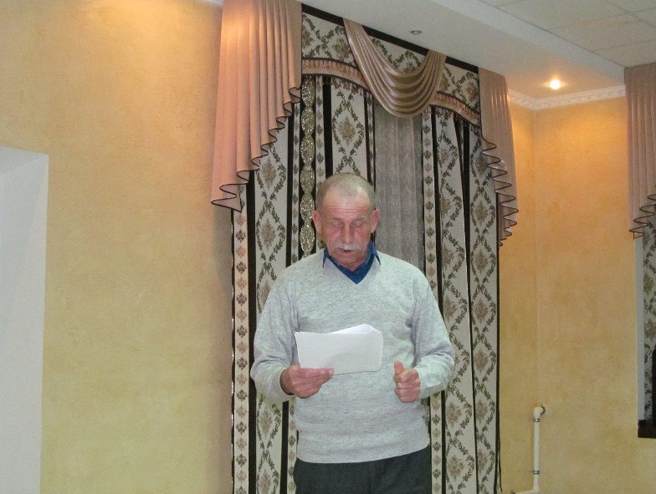

ВЫСТУПИЛИ:
Тучков С.Г.- главный архитектор Саракташского района в своем выступлении сказал, что на территории сельсовета утверждено Положение по благоустройству, в котором все прописано, как содержать в надлежащем порядке фасады домов, все должно находиться в чистоте, как дома, так и земельные участки, которые находятся в собственности, а также придомовые территории до середины кювета.
Этот год объявлен Президентом – годом Экологии, в Оренбуржье проходит акции – «Высадим 1 млн деревьев». В предверии праздников призываю всех жителей принимать активное участие в благоустройстве своего села. Ваше село чистое и красивое, но в с. Черный Отрог и с.Новочеркассы очень много цветочных клумб и вам надо постараться украсить цветами свои подворья.
Ишкуватова С.М. – директор Биктимировской начальной школы в своем выступлении сказала, что много говорится о благоустройстве села, но я обращаю внимание на школу. Школа и детский сад расположены в центре села, фасад этих зданий сделан сайдингом, а вот задняя стена помазана и постоянно осыпается, необходимо обшить и заднюю сторону. Также в нашем дворе растут очень старые деревья, которые представляют опасность для детей и жителей села, нужна техника, своими силами спилить мы не сможем.
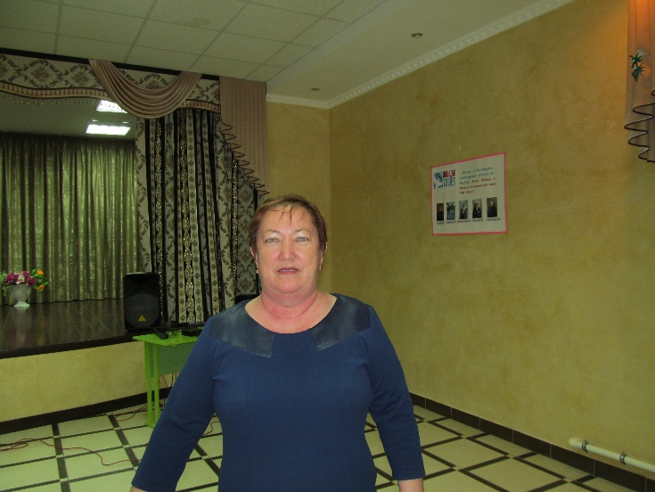
В наше школе всего 10 учащихся, но и этими силами мы будем обрабатывать огород, но нам нужен чернозем, так как земля истощена и требует подкормки.

Ишкуватова А.С. – председатель Совета женщин фельдшер с. Биктимирово в своем выступлении сказала, что в селе есть три фонда: пенсилнный, бюджетный и молодежный. Все средства этих фондов используются на благоустройство села. В 2016 году закупили трубы на 27000 рублей для огорожавания свалки. Этой весной планируем собрать субботник и огородить свалку.
Хочу поблагодарить костяк нашего села, администрацию сельсовета, СПК «Рассвет» за неравнодушное отношение к нашим проблемам и попросить решить еще одну важную проблему- перевод детского сада в школу. В здании детского сада очень тесно, детей в прошлом году родилось в 2 раза больше и образовалась очередь в детский сад, а здание школы большое и позволяет при его реорганизации вместить всех детей нашего села.
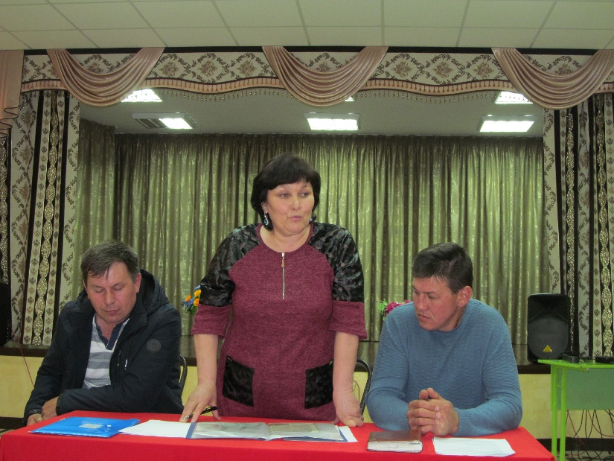

Рафикова Г.З. – пенсионерка в своем выступлении сказал, что я являюсь кассиром пенсионного фонда нашего села и хочу поблагодарить всех пенсионеров за их вклад в развитие села. Отрадно отметить, что не я хожу собираю деньги, а сами пенсионеры бегают за мной и платят взносы.
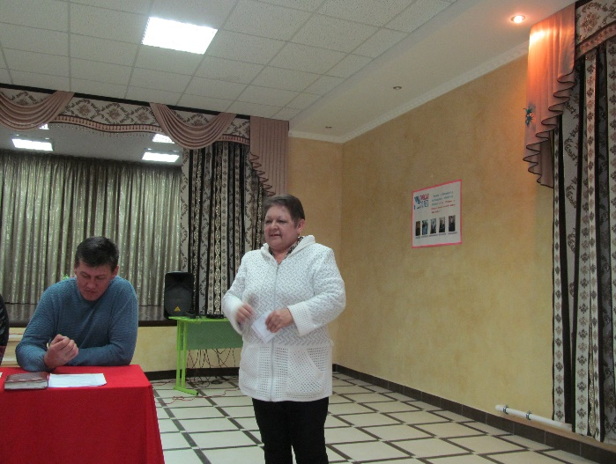
Все эти средства пойдут на благое дело, огораживание свалки, ведь весь легкий мусор, который вывозят жители села ветром возвращается в село.

Ишкуватова И.Р.- жительница с. Биктимирово в своем выступлении сказала, что меня беспокоит вопрос с освещением улицы Молодежной, там постоянно пропадает свет. На предыдущих Собраниях граждан нас уверяли, что мы вошли в Программу «Светлые села Оренбуржья» и будут полностью менять столбы и провода, но однако до этого времени ничего не делается. Столбы падают, проваливаются, провода рвутся, жители постоянно подвергаются опасности.

Гайсин Н.Ш.- пенсионер в своем выступлении сказал, что под мостом лежат столбы, которые при паводке тормозят проходу воды, их немедленно надо убрать. Дорога до мечети очень плохая необходимо подсыпать и отгрейдировать.

РЕШИЛИ: Проект решения принять ( решение прилагается)

4. СЛУШАЛИ: О найме пастухов

Идиятуллин Ш.М. – староста села в своем выступлении сказал, что поступило 1 заявление от Избасарова Ж.К на пастьбу скота, нам необходимо избрать уполномоченных по найму пастухов и определиться с ценой

РЕШИЛИ: Избрать уполномоченными по найму пастухов:

- Идиятуллин Ш.М.
- Низамутдинова А.А.
- Аргенбаев А.Ш.

Определить цену за пастьбу одной головы-400 руб

Председатель собрания граждан Идиятуллин Ш.М.

РЕШЕНИЕ
собрания граждан с. Биктимирово
от 13. 04.2017 года

Отчет о работе администрации Николаевского сельсовета за 2016год, о благоустройстве и санитарном состоянии населенных пунктов Николаевского сельсовета, о противопожарной безопасности на территории сельсовета.

Заслушав и обсудив доклад главы администрации сельсовета Дудко С.Н. об отчете о работе администрации Николаевского сельсовета за 2016 год, о благоустройстве и санитарном состоянии населенных пунктов Николаевского сельсовета, о противопожарной безопасности на территории сельсовета, о пропуске весеннего паводка.
Собрание граждан села Биктимирово

РЕШИЛО:
1. Признать работу администрации Николаевского сельсовета удовлетворительной
2.Жителям села Биктимирово принять активное участие по наведению санитарного порядка в селе и на своих подворьях.
2.1.Привести фасады жилых домов и ограждений в надлежащее эстетическое состояние.
2.2.Очистить дворы и прилегающую к дворам территорию от навоза и бытового мусора.
3. Соблюдать правила пожарной безопасности:
3.1.Подготовить жилые помещения к пожароопасному сезону 3.2 .Не разводить костры, не проводить сжигание мусора и другого горючего материала (сухой травы, листьев и т.п.) на территории населенных пунктов
4. Жителям села обеспечить создание запасов продовольствия на время паводка и соблюдать меры предосторожности во время паводка.
5. Совету женщин совместно с медработниками провести проверки соблюдения требований правил по обеспечению благоустройства и порядка на территории села Биктимирово

Председатель схода граждан Ш.М. Идиятуллин

